Бекітемін:
Оқу ісі жөніндегі орынбасары: ____________________

Бөлім: | Толқындық қозғалыс
Педагогтың аты-жөні:
Күні: | «_» ________ 20_ ж.
Сынып: 11 | Қатысушылар саны: | Қатыспағандар саны:
Сабақтың тақырыбы: | Механикалық толқындардың таралуы. Механикалық толқындардың интерференциясы мен дифракциясы. БЖБ №4
Оқу бағдарламасына сәйкес оқыту мақсаттары: | 11.5.1.3 –механикалық толқындардың интерференциясы мен дифракциясын мысалдармен түсіндіру
Сабақтың мақсаты (SMART): | - интерференция мен дифракцияға есептер шығарады  - жүріс айырмасын есептеп, max/min анықтайды  - толқындық құбылыстарды мысалдармен түсіндіреді  - механикалық толқындар бөлімі бойынша білімін жүйелейді
Құндылықтарға баулу: | «Адал азамат» бағдарламасы бойынша: Әділдік және жауапкершілік.  «Тура биде туған жоқ» (халық мақалы).  Құндылық топтық жұмыстағы жауапкершілік пен өзара құрмет арқылы жүзеге асады.
Сабақтың барысы:
Сабақтың кезеңі / уақыты | Педагогтың әрекеті | Оқушының әрекеті | Бағалау (дескрипторлар) | Ресурстар
Сабақтың басы  6 минут  Ұйымдастыру, қызығушылықты ояту, мақсат қою | Ұйымдастыру кезеңі. Сәлемдесу, түгендеу, бағалау парағын тарату.  Білімді өзектендіру: «Миға шабуыл». «Механикалық толқындардың таралуы. Механикалық толқындардың интерференциясы мен дифракциясы.» тақырыбы бойынша жылдам сұрақтар қойылады: негізгі ұғымдар, формулалар, өлшем бірліктер.  Құндылыққа баулу: «Тура биде туған жоқ» (халық мақалы).  Проблемалық жағдаят: Концерт залында неге кейбір орындарда дыбыс «өшіп» қалады?  Оқушылардың болжамдары тыңдалып, сабақтың тақырыбы мен мақсаты бірге анықталады. | Сұрақтарға жылдам жауап береді, бір-бірін толықтырады.  Болжам айтып, тақырып пен мақсатты анықтауға қатысады. | Қалыптастырушы бағалау: ауызша кері байланыс, «Бас бармақ» әдісі. | Презентация  Бағалау парағы
Сабақтың ортасы  10 минут  Жаңа білімді меңгеру | Жаңа білімді меңгеру: PhET виртуалды зертханасы. Мұғалім PhET симуляциясын интерактивті тақтада көрсетеді, оқушылар жұппен параметрлерді өзгертіп, заңдылықты өздері анықтайды.  - Max: Δd = kλ; min: Δd = (2k + 1)λ/2.  - υ = λν; тұрғын толқын: L = nλ/2.  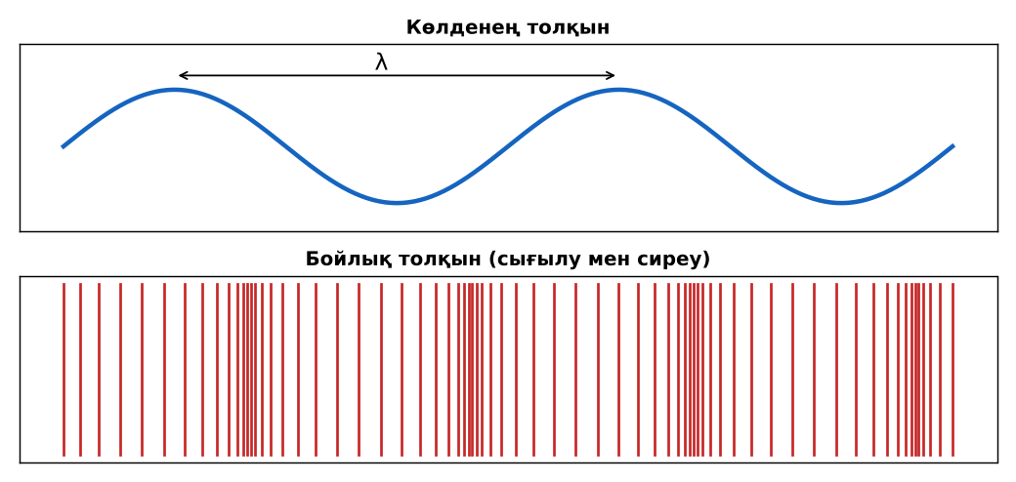  Сурет. Механикалық толқындар (қайталау) | Симуляцияда параметрлерді өзгертіп, бақылау нәтижесін дәптерге жазады. | Дескриптор:  - интерференция мен дифракцияға есептер шығарады;  - топта/жұпта белсенді жұмыс істейді.  3 балл | Физика 11-сынып оқулығы  Презентация  PhET: https://phet.colorado.edu/en/simulations/wave-interference
Сабақтың ортасы  8 минут  Деңгейлік тапсырмалар (жеке жұмыс) | Саралау «Таңдау» арқылы: оқушылар деңгейін өздері таңдайды; А деңгейін орындаған оқушы В деңгейіне өтеді.  А деңгейі (білу, түсіну) – жасыл карта.  ν = 170 Гц дыбыстың λ? (υ = 340 м/с)  В деңгейі (қолдану) – сары карта.  Екі динамиктен (ν = 340 Гц) тыңдаушыға дейінгі қашықтықтар 5 м және 5,5 м. Күшею ме, әлсіреу ме?  С деңгейі (талдау, жинақтау) – қызыл карта.  Концерт залындағы «өлі нүктелерді» жою үшін акустикалық шешімдер ұсын.  ЕББҚ оқушыларына: терминдер сөздігі (қазақша – орысша) және сызбалар; толтырылған үлгі есеп және бос орынды толықтыру тапсырмасы. | Деңгейін таңдап, тапсырманы жеке орындайды.  Жауап кілтімен өзін-өзі тексереді. | Дескриптор:  А: жүріс айырмасын есептеп, max/min анықтайды – 2 балл  В: толқындық құбылыстарды мысалдармен түсіндіреді – 3 балл  С: механикалық толқындар бөлімі бойынша білімін жүйелейді – 4 балл | Деңгейлік карточкалар (А – жасыл, В – сары, С – қызыл)  Жауап кілті
Бөлім бойынша жиынтық бағалау  17 минут | БЖБ №4 «Толқындық қозғалыс» бөлімі бойынша спецификацияға сәйкес өткізіледі.  Нұсқаулық беріледі, уақыт қадағаланады, жұмыстар жиналады. | БЖБ тапсырмаларын өз бетінше орындайды. | Балл қою кестесі (БЖБ спецификациясы бойынша) | БЖБ тапсырма парақтары  Балл қою кестесі
Сабақтың соңы  5 минут  Бекіту, рефлексия, үй тапсырмасы | Бекіту: Mentimeter онлайн-викторинасы (мұғалім алдын ала дайындайды). Сұрақ үлгілері:  - υ = λν – не? (толқын жылдамдығы)  - Δd = λ/2 – ? (min)  - Дифракция – ? (кедергіні орағыту)  Mentimeter: https://www.mentimeter.com/  Құрылғы жетіспесе – қағаз нұсқасы.  Рефлексия: «3 – 2 – 1» – 3 жаңа ұғым, 2 қызықты дерек, 1 сұрақ.  Үй тапсырмасы (сараланған):  - А: 3 есеп.  - В: Бөлім формулалары картасы.  - С: Сәулет акустикасы туралы. | Викторинаға жауап береді.  Бағалау парағындағы балын қосып, өзін-өзі бағалайды.  Рефлексия жасайды, үй тапсырмасының деңгейін таңдайды. | Дескриптор:  - викторина сұрақтарының кемінде 80%-ына дұрыс жауап береді – 3 балл  Шкала (10 балл): 9–10 «Өте жақсы», 7–8 «Жақсы», 5–6 «Қанағаттанарлық», 0–4 «Қолдау қажет» | Mentimeter (QR-код)  Рефлексия материалдары  Kundelik.kz – үй тапсырмасы
Саралау, ЕББҚ қолдау, бағалау және қауіпсіздік
Саралау | ЕББҚ оқушыларына қолдау | Бағалау | Денсаулық және қауіпсіздік
Тапсырма арқылы: А, В, С деңгейлік карталар.  Таңдау арқылы: оқушы деңгейін өзі таңдайды.  Қолдау арқылы: PhET виртуалды зертханасы, жұп-тьютор.  Қабілетті оқушыларға: С деңгейі, PhET/қосымша зерттеу. | Оқу қиындығы: терминдер сөздігі (қазақша – орысша) және сызбалар.  Көру/есту қабілеті: жұп-тьютор (күшті оқушымен бірге жұмыс).  Зейін тапшылығы: белсенді рөл беру (уақыт сақшысы, материал таратушы). | Бағалау парағы (10 балл), дескрипторлар, өзін-өзі және өзара бағалау, онлайн-викторина, рефлексия. | Сергіту сәті, көзге арналған үзіліс, интерактивті тақтамен жұмыс уақытын шектеу, сыныпты желдету.
Деңгейлік тапсырмалардың жауап кілті
Деңгей | Дұрыс жауап
А | λ = 2 м.
В | λ = 1 м; Δd = 0,5 м = λ/2 – әлсіреу.
С | Шашыратқыш панельдер, жұтқыш материалдар, динамиктерді дұрыс орналастыру.
Сандық ресурстар (QR-кодтар)
PhET – симуляция  https://phet.colorado.edu/en/simulations/wave-interference   | Mentimeter – викторина  https://www.mentimeter.com/   | Bilimland – видеосабақ  https://bilimland.kz/   | OPIQ – цифрлық оқулық  https://www.opiq.kz/  

